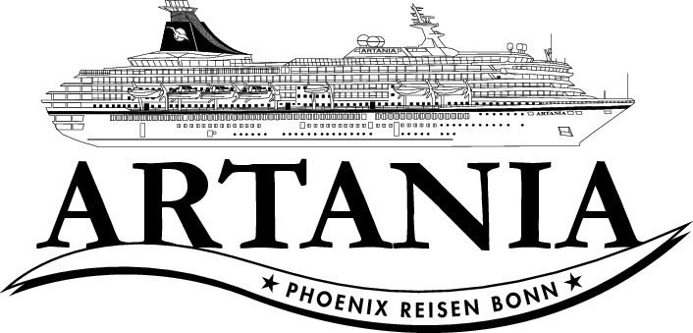

Ausflugsbericht

ART 183: 14.01.2018 – 01.02.2018

**„Unterwegs in Asien“**

Begleitung außer Phoenix:

|  |  |
| --- | --- |
| Erhard Paller | Lektor |
| Marianne Weigert | Heilpraktikerin |
| Gil | Videograph |
| Bernhard Hiller | Gastkünstler |
| Monika Casper | Gastkünstler |
| Bernhard Horstmann | Bordpfarrer |
| Elzbieta Kalvelage | Gastkünstler |
| Mihaly Barabas | Gastkünstler |
| Robert Style | Gastkünstler |
| Sophie Moser | Gastkünstler |
| Nelly Moser | Begl. Gastkünstler |
| Martin Dreher | Gastkünstler |
| Anita + Bruno + Gabi | Holdenried |

**Colombo / Sri Lanka 15.01.2018 / bis 22:00 Uhr**

Liegeplatz nicht allzu weit bis zum Stadtzentrum, laufen möglich, aber nicht angenehm. Genügend Taxen standen bereit, vor dem Hafengelände auch Rikschas.

**Colombo zu Fuß und per Bus | ca. 4 Std. | 25 €**

Zunächst kurze Busfahrt zum Hafenausgang. Ihre Erkundungstour beginnt mit einem Spaziergang, auf dem Sie einige Kolonialbauten kennenlernen, wie z.B. das Grand Oriental Hotel aus dem 19.Jh. Sie passieren den Präsidentenpalast und sehen den Uhrturm, ein Wahrzeichen der Stadt, im Jahr 1857 von den britischen Kolonialherren erbaut. In einem Café nehmen Sie eine Erfrischung ein. Nahebei befindet sich das "Old Dutch Hospital", das älteste niederländische Gebäude, in dem heute Geschäfte untergebracht sind. Sie sehen das World Trade Center Colombo, mit 152 m das höchste Gebäude in Sri Lanka, das Old Parliament (bis 1983 Regierungssitz) sowie das "Galle Face Green", eine ausgedehnte Rasenfläche, die bei Besuchern und Einheimischen besonders in den Abendstunden beliebt ist. Ihre Panoramatour setzen Sie dann per Bus fort, und Sie passieren den Gangaramaya Tempel, den Victoria Park, das Rathaus, das Nationalmuseum, den Unabhängigkeitsplatz und das exklusive Wohnviertel Cinnamon Gardens (Fotostopp). Anschließend Rückfahrt zur Pier.

Bitte beachten: Für Gäste mit eingeschränkter Beweglichkeit nicht geeignet. Begrenzte Teilnehmerzahl.

Alles Okay!

**Panoramafahrt Colombo | ca. 2,5 Std. | 29 €**

Die Hauptstadt Sri Lankas steckt voller Widersprüche und Gegensätze. Diese Rundfahrt gibt Ihnen Gelegenheit, die verschiedenen Gesichter Colombos kennenzulernen. Sie passieren u.a. einen hinduistischen Tempel, das alte Parlamentsgebäude, das Rathaus und den Independence Square, wo Sie einen Fotostopp einlegen.

Bitte beachten: Begrenzte Teilnehmerzahl.

Soweit okay, ohne besondere Höhepunkte! Gäste hätten gerne Tempel besucht, oder kurzen Spaziergang über einen Markt gemacht.

**Negombo und Strand | ca. 8,5 Std. mit Essen | 49 €**

Etwa eine Stunde Fahrt in nördliche Richtung zum Fischerdorf Negombo, das an der Westküste Sri Lankas gelegen ist. Viele kleine Kirchen in Negombo sind Zeugen für den nach wie vor unerschütterlichen Katholizismus, ein Erbe der portugiesischen Kolonialherrschaft. Nach einer kurzen Rundfahrt erreichen Sie ein Strandhotel. Genießen Sie die Hoteleinrichtungen und stärken Sie sich beim Mittagsbuffet. Am Nachmittag erholen Sie sich am Strand oder am Pool des Hotels, bevor Sie zum Schiff zurückkehren.

Bitte beachten: Sonnenliegen stehen nur im Hotelgarten und um die Poolanlage zur Verfügung. Badesachen, Handtuch und Sonnenschutz nicht vergessen.

Alles okay!

**Badetransfer | ca. 5 Std. | 35 €**

Etwa einstündiger Transfer zum Mount Lavinia Hotel, südlich von Colombo gelegen. Privatstrand und Poolanlage stehen für Ihren Badeaufenthalt zur Verfügung (ca. 3 Std). Vor der Rückfahrt zum Hafen werden Sie zu einer Tee- oder Kaffeepause am Pool eingeladen.

Bitte beachten: Badesachen, Handtuch und Sonnenschutz nicht vergessen.

Nach anfänglichem Chaos ( nicht genug Liegen am Strand) okay! Starke Brandung, daher für einige unserer Gäste zum Baden nicht geeignet.

**Besuch der Elefanten in Pinnawela | ca. 10 Std. mit Essen | 59 €**

Etwa 3-stündige Fahrt mit kurzer Pause unterwegs nach Pinnawela zum Waisenhaus für Elefanten, das 1978 im "National Zoological Garden" zwischen Colombo und Kandy gegründet wurde. Hier leben etwa 70 Elefanten in einer großen Anlage, in der sich die Besucher frei bewegen können. Babyelefanten, die ungeschützt im Dschungel gefunden oder von ihrer Herde verlassen wurden, werden in das Camp von Pinnawela gebracht. Nicht nur Jungtiere, sondern auch verletzte oder kranke Tiere werden gefüttert und gepflegt, bis sie ausgewachsen oder genesen sind. Es ist eine Freude, sie beim Spielen in der Anlage oder beim Baden im Fluss zu beobachten. Mittagessen in einem Restaurant. Am Nachmittag Rückkehr nach Colombo.   
Bitte beachten: Für Gäste mit eingeschränkter Beweglichkeit nicht geeignet. Filmaufnahmen nur gegen Gebühr.  
Soweit okay! In Anjas Bus gab es vom Guide keine genauen Zeitangaben.

**Kandy | ca. 12 Std. mit Essen | 65 €**

Etwa 4-stündige Fahrt mit kurzer Pause unterwegs von Colombo nach Kandy, einst Hauptstadt der singhalesischen Könige und heute viertgrößte Stadt der Insel und Metropole der Zentralprovinz. Die alte Königsstadt Kandy liegt malerisch inmitten einer mit vielen Teeplantagen und Wäldern durchsetzten Hügellandschaft. In Kandy besuchen Sie zunächst den 6 km außerhalb der Stadt gelegenen berühmten Botanischen Garten mit zahllosen Bambus- und Palmenarten. Riesige Farne und Lianen lassen Teile des Geländes fast wie Urwald erscheinen. Nach der Besichtigung wird das Mittagessen in einem Hotel eingenommen. Während der anschließenden Stadtrundfahrt besuchen Sie u.a. den Tempel des Dalada Maligawa, dessen Mittelpunkt der reichverzierte Schrein mit einer Zahnreliquie Buddhas ist. Rückfahrt nach Colombo.

Bitte beachten: Für Gäste mit eingeschränkter Beweglichkeit nicht geeignet. Tempelbesichtigung nur in langen Hosen und mit bedeckten Schultern erlaubt. Es wird empfohlen, Socken mitzunehmen, da die meisten Tempelanlagen nur ohne Schuhe betreten werden dürfen. Es wird eine Gebühr für Film- und Fotoaufnahmen erhoben.

Alles okay!

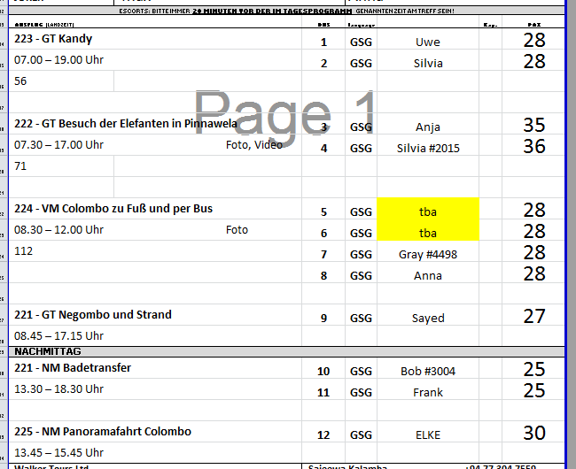

**Trincomalee / Sri Lanka 17.01.2018 / 07:00 – 17:00 Uhr**

Ca. 5 km bis zur Stadt, kostenpflichtiger Shuttlebus angeboten. Ausserhalb des Hafens (ca. 1 km Fussweg) gab es überteuerte TukTuks.

**Trincomalee | ca. 2,5 Std. | 39 €**

Trincomalee (oder kurz Trinco), im Nordosten von Sri Lanka gelegen und Hauptstadt der Ostprovinz, bedeutet soviel wie "Der Tempel", und der Legende nach hat hier einer der größten Hindu-Tempel Asiens, der Koneswaram Tempel mit "Tausend Säulen", gestanden. 1622 wurde der Tempel von den Portugiesen zerstört, große Teile über die Klippen ins Wasser gestürzt. An seiner Stelle entstand eine portugiesische Festung, wobei für die Befestigungen Steine der alten Tempelanlage genutzt wurden. Jahre später übernahmen die Holländer die Macht und errichteten wenige Jahrzehnte später hier das Frederick Fort, das Sie während Ihrer Stadtrundfahrt kennenlernen. Die Stadt blickt insgesamt auf eine wechselvolle Geschichte, wurde schließlich 1782 von den Briten erobert und blieb bis zur Unabhängigkeit Sri Lankas britisch. Der erwähnte zerstörte Hindu-Tempel wurde von den Briten an gleicher Stelle wieder errichtet und ist heute eine Pilgerstätte. Trincomalee hat einen der größten natürlichen Tiefseehäfen, und im 2.Weltkrieg war der Naturhafen von großer strategischer Bedeutung. 2004 wurde die Ostküste von dem verheerenden Tsunami getroffen, heute werden die (noch) unberührten Strände bei den Touristen immer beliebter. Während der Stadtrundfahrt können Sie noch zahlreiche Spuren der europäischen Kolonialmächte erblicken, aber auch der einstige Glanz der Tempel lässt sich noch erahnen. Sie gewinnen während der Rundfahrt stimmungsvolle Eindrücke, und an der Strandpromenade sowie an dem erwähnten Fort Frederick legen Sie Fotostopps ein.

Soweit okay!

**Ein Tag am Strand | ca. 7,5 Std. mit Essen | 59 €**

Sie fahren etwa 45 Minuten zur Nilaveli Beach, etwa 15 km von Trincomalee entfernt und einer der schönsten Strände Sri Lankas. In einer Hotelanlage können Sie einen entspannten Strandtag verbringen und den sanft abfallenden herrlichen Sandstrand genießen. Während des Aufenthaltes wird Ihnen ein Buffet serviert. Aufenthalt gesamt etwa 6 Stunden.

Bitte beachten: Sehr begrenzte Teilnehmerzahl. Badesachen, Handtuch und Sonnenschutz nicht vergessen.

Guide schwer zu verstehen, unorganisiert. Hotelanlage und Essen toll. Schön.

**Kaudulla Nationalpark | ca. 6 Std. mit Lunchbox | 75 €**

Etwa 1,5 Stunden Busfahrt in den Kaudulla Nationalpark. Ursprünglich war Kaudulla eine der 16 Bewässerungsanlagen, die König Mahasen im 3 Jh. n.Chr. erbauen ließ. 1959 wurde das Gelände umgebaut und 2002 zum Nationalpark erklärt. Heute beherbergt es eine Vielzahl von Pflanzen, Fische, Vögel und Säugetiere. Umstieg in geländegängige Fahrzeuge und gut 2,5-stündige Fahrt durch den Park. Sie haben die Möglichkeit, die verschiedenen Tiere zu beobachten, u.a. wildlebende Elefanten, die sich in Herden um den Kaudulla Stausee aufhalten. Rückkehr im Bus zum Schiff. Lunchbox-Mittagessen unterwegs.

Bitte beachten: Für Gäste mit eingeschränkter Beweglichkeit und/oder Rückenleiden nicht geeignet. Begrenzte Teilnehmerzahl.

Leider war nicht ein einziger Elefant zu sehen. Lt. der einheimischen Reiseleiter kommen diese während unseres Besuchzeitraums nur in der Dämmerung aus dem Dickicht. Anfangs ein paar orgnaisatorische Schwierigkeiten, es wurden insgesamt 3 Jeeps zuwenig bereitgestellt. Elke wartete mit 12 Gästen, bis diese kamen, letzter Jeep nach 20 Min.. Zu sehen gab es vor allem Wasserbüffel, etliche Vögel u. a. Adler und Rinderherden. Trotzdem keine Beschwerden.

**Minneriya Safari | ca. 7 Std. mit Lunchbox | 79 €**

Sie fahren etwa 2 Stunden per Bus zum Minneriya Nationalpark in der Nord-Ost-Provinz von Sri Lanka. 1938 wurde er als Naturschutzgebiet gegründet und 1997 zum Nationalpark erklärt. Vor allem der Schutz des Stausees (Minneriya Wewa) ist von großer Bedeutung. Er wurde im 3. Jh. von König Mahasen erbaut und dient während der Trockenzeit den Tieren als wichtige Wasserquelle. In dieser Zeit sind der See und die Grasflächen auch Anziehungspunkt für Hunderte von Elefanten aus den umliegenden Wäldern. In dem Park gibt es u.a. auch 24 Arten von Säugetieren, 160 Vogel- und 25 Reptilienarten. Sie unternehmen eine gut zweistündige Safari in Geländewagen und erleben Flora und Fauna hautnah. Danach erfolgt die Rückfahrt zum Schiff. Lunchbox-Mittagessen unterwegs.

Bitte beachten: Für Gäste mit eingeschränkter Beweglichkeit und/oder Rückenleiden nicht geeignet. Begrenzte Teilnehmerzahl.

Alles okay. Es gab auch ein paar Elefanten.

**Polonnaruwa | ca. 7 Std. mit Lunchbox | 85 €**

Etwa 2,5- stündige Fahrt nach Polonnaruwa. Seit 1982 ist der hervorragend gestaltete archäologische Park Polonnaruwa ein UNESCO-Weltkulturerbe. Überreste von großen Tempeln mit zahlreichen Buddhafiguren sowie von Garten-, Park- und Palastanlagen und diversen Gebäuden machen die Anlage zu einem Hauptanziehungspunkt für Besucher aus aller Welt. Besichtigung ca. 2 Stunden. Rückfahrt zum Schiff. Lunchbox-Mittagessen unterwegs.

Bitte beachten: Für Gäste mit eingeschränkter Beweglichkeit nicht geeignet. Viele Stufen und unebenes Terrain.

Alles okay!

**Anuradhapura | ca. 7 Std. mit Lunchbox | 89 €**

Sie fahren etwa 2 Stunden nach Anuradhapura, erste Haupt- und Königsstadt Sri Lankas. Sie wurde im 4.Jh.v.Chr. erbaut und war jahrhundertelang bedeutendstes buddhistisches Zentrum des Landes. Im 10.Jh. fiel die Stadt an die Chola-Dynastie, danach wurde sie verlassen und blieb über Jahrzehnte hinweg verborgen. Ab 1900 wurden die vom Urwald überwucherten Ruinen von den Briten wieder freigelegt. 1982 wurde die Stadt auf die Liste des UNESCO-Weltkulturerbes aufgenommen.  
Sie besuchen die heiligste Stätte der Stadt, den Sri Mahabodhi. Der Bodhi-Baum gilt als Ableger des Pappel-Feigen-Baumes, unter dem Siddharta Gautama seine Erleuchtung fand. Er ist als der älteste vollständig dokumentierte Baum der Welt bekannt. Es folgt die Besichtigung des umgebenden Tempelbezirks, während der Sie einige der wichtigsten Sehenswürdigkeiten kennenlernen: Sie sehen die Ruinen des einstigen Bronzepalastes, gemäß Überlieferung mit einer Kuppel aus Bronze und Kupfer, dessen 1.600 erhaltenen Steinsäulen auf ein prächtiges mehrstöckiges Bauwerk hinweisen - wohl ein Ingenieurwunder seiner Zeit. Sie betrachten die Ruvanveliseya Dagoba, einst 107 m hoch, heute im restaurierten Zustand mit einer Höhe von 55 m, sowie die schöne Statue des Samadhi Buddha, der den Buddha in tiefer Versenkung zeigt. Sie sehen den Isurumuniya Felsentempel, bekannt für sein Felsenrelief "Die Liebenden", sowie die gut erhaltene rituelle Badestätte Kuttam Pokuna mit ihren Zwillings-Badebecken. Sehenswert auch die Ruinen des "Edelsteinpalastes" (Ratna Prasada) mit dem einmaligen "Wächterstein" am Eingang sowie die Jetavana Dagoba, die während ihrer Bauzeit mit über 120 m die größte Dagoba bzw. nach den Pyramiden von Gizeh das größte Bauwerk der Welt war und nach der Restaurierung "nur" noch 70 m misst. Auch haben Sie Gelegenheit, die Überreste des Abhayagiri Tempels mit seiner restaurierten Stupa sowie den Mahasena's Palast mit dem berühmten Mondstein, der die Vier Edlen Wahrheiten im Buddhismus darstellt, zu betrachten. Nach dem etwa 3-stündigen Aufenthalt Rückfahrt zum Schiff. Lunchbox-Mittagessen unterwegs.

Bitte beachten: Für Gäste mit eingeschränkter Beweglichkeit nicht geeignet. Festes Schuhwerk empfohlen.

Alles okay!

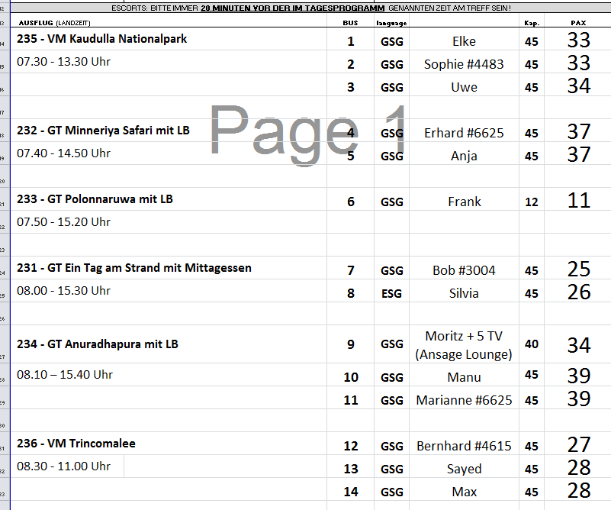

**Phuket / Thailand 20.01.2018 / 09:00 – 23:30 Uhr**

Bis Phuket Stadt ca. 20 km. Taxen und TukTuks standen genügend zur Verfügung.

**Inselrundfahrt Phuket | ca. 4 Std. | 39 €**

Sie fahren zunächst an der Westküste entlang. Unterwegs bieten sich immer wieder schöne Fotomotive. Nach etwa 1,5 Std. Fahrt erreichen Sie das Kap Promthep, auch "Kap Gottes" genannt, an der südlichsten Spitze der Insel. Anschließend Weiterfahrt nach Phuket Stadt. Hier sehen Sie eindrucksvolle Häuser im sino-portugiesischen Baustil. Außerdem besuchen Sie einen nahegelegenen kleinen Tempel. Während der Rückfahrt Besuch einer der größten Edelsteinschleifereien Asiens. Hier werden Thailands berühmte Saphire und Rubine geschliffen und bearbeitet.

Bitte beachten: Begrenzte Teilnehmerzahl. Knie und Schultern müssen zur Besichtigung des Tempels bedeckt sein.

Bis auf die üblichen Staus okay.

**Badeausflug mit Thai-Mittagessen | ca. 6,5 Std. mit Essen | 49 €**

Sie fahren zu einem der schönsten Strände der Insel. Verbringen Sie den Tag mit Sonnenbaden, Schwimmen oder einfach Entspannen am Meer. Thai-Mittagessen in einem nahegelegenen Hotel inklusive. Sonnenschirme und Liegen können gegen Gebühr gemietet werden.

Bitte beachten: Badesachen, Handtuch und Sonnenschutz nicht vergessen. Begrenzte Teilnehmerzahl.

Schön.

**Phang Nga "James-Bond-Insel" | ca. 8,5 Std. mit Essen | 79 €**

Gut einstündige Busfahrt in nördliche Richtung über die Sarrasin Brücke und weiter auf dem Festland zum Nationalpark von Phang Nga. Phang Nga besteht aus mehr als 180 Inseln und schroffen Kalksteinfelsen, welche steil und bizarr aus dem Meer ragen, sowie Mangrovensümpfen. Mit landestypischen Langbooten fahren Sie durch ein weitverzweigtes Kanalsystem in den Sümpfen bis hin zum "James Bond" Felsen, weltbekannt durch den 007-Film "Der Mann mit dem goldenen Colt". Mittagessen im Restaurant in einem Pfahlbaudorf der Seenomaden. Auf der Rückfahrt nach Phuket besuchen Sie den Tam Suwan Kuha Tempel und eine Edelsteinschleiferei.

Bitte  beachten: Für Gäste mit eingeschränkter Beweglichkeit nicht geeignet. Sonnenschutz, Sonnenhut und Handtuch als "Sitzkissen" im Boot empfohlen.

Edelsteinschleiferei wurde von uns schon im vorhinein aus dem Programm genommen, Gäste informiert. Ausflugsdauer sollte dann noch 6 h betragen. Dies ist utopisch. Es kamen alle Busse mit bis zu drei Stunden Verspätung zurück (starker Verkehr).

**Paddeln durch die Phang Nga Bucht | ca. 9 Std. mit Essen | 109 €**

Kurzer Transfer zu einem Bootsanleger. Sie fahren mit einem Boot zur Phang Nga Bucht. Nach etwa einer Stunde erreichen Sie die Pier und steigen in Kanus um. Gemächlich werden Sie von Ihrem Kanuführer durch eine einzigartige Landschaft bestehend aus Höhlensystemen, Lagunen, Mangroven und steilen Kalksteinfelsen, welche bizarr aus dem Meer ragen, gepaddelt. Zurück auf Ihrem Ausflugsboot wird ein traditionelles Thai-Mittagessen in Buffetform serviert, während Sie weiter zur Lawa Insel fahren. Bevor Sie zum Hafen zurückkehren, haben Sie hier Gelegenheit zum Schwimmen oder Sonnenbaden.

Bitte  beachten: Für Gäste mit eingeschränkter Beweglichkeit nicht geeignet. Begrenzte Teilnehmerzahl. Badesachen, Sonnenschutz, Sonnenhut und Handtuch als "Sitzkissen" im Boot nicht vergessen.

Kanutour etwas schneller als angegeben, Gästen wurde noch Marktbesuch angeboten. Bis auf 3 Gäste fanden das alle toll. Diese 3 beschwerten sich bei Benny darüber.

**Raya Inseln | ca. 8,5 Std. mit Essen | 115 €**

Die Raya Inselgruppe besteht aus zwei getrennten Inseln, Raya Yai und Raya Noi, 30 km südlich von Phuket. Sie fahren zunächst etwa eine Stunde per Bus zur Anlegestelle Chalong Pier und dann per Schnellboot zur Insel Raya Yai. In der Kon Kai Bucht können Sie entspannen, in dem samaragdblauen Meer schwimmen und schnorcheln und die Vielfalt der Korallenriffe und Fische bestaunen. Genießen Sie weiße Strände und klares Meerwasser wie aus dem Bilderbuch. Das Mittagessen wird Ihnen in einem Restaurant auf der Insel serviert. Anschließend etwa 2 Stunden Zeit zur freien Verfügung am Strand. Rückfahrt wieder per Boot/Bus zurück zum Schiff.

Bitte beachten: Für Gäste mit eingeschränkter Beweglichkeit nicht geeignet. Begrenzte Teilnehmerzahl.

Sehr schön, unbedingt nasse Anlandung (ca. knietiefes Wasser) angeben.

**Phi Phi Insel mit dem Schnellboot | ca. 7,5 Std. mit Essen | 109 €**

Kurzer Transfer mit dem Bus zum Bootsanleger. Hier steigen Sie in Ihr Schnellboot um und fahren Richtung Phi Phi Insel. Unterwegs passieren Sie unter anderem die Maya Bucht, in der einige Szenen des Filmes "The Beach" mit Leonardo Di Caprio gedreht wurden. Anschließend haben Sie Gelegenheit, im Wasser der Loh Samah und Pileh Höhle zu schwimmen und zu schnorcheln. Nach dem Mittagessen in einem Resort fahren Sie mit dem Boot zum Money Beach, zum Hin Klang-Riff und zur Khai Nok-Insel. Auch hier haben Sie Gelegenheit für eine Badepause. Nach einem Erfrischungsgetränk kehren Sie per Boot und Bus zurück zum Schiff.

Bitte beachten: Badesachen,Handtuch und Sonnenschutz nicht vergessen. Programmpunkte wetterabhängig.

Alles okay.

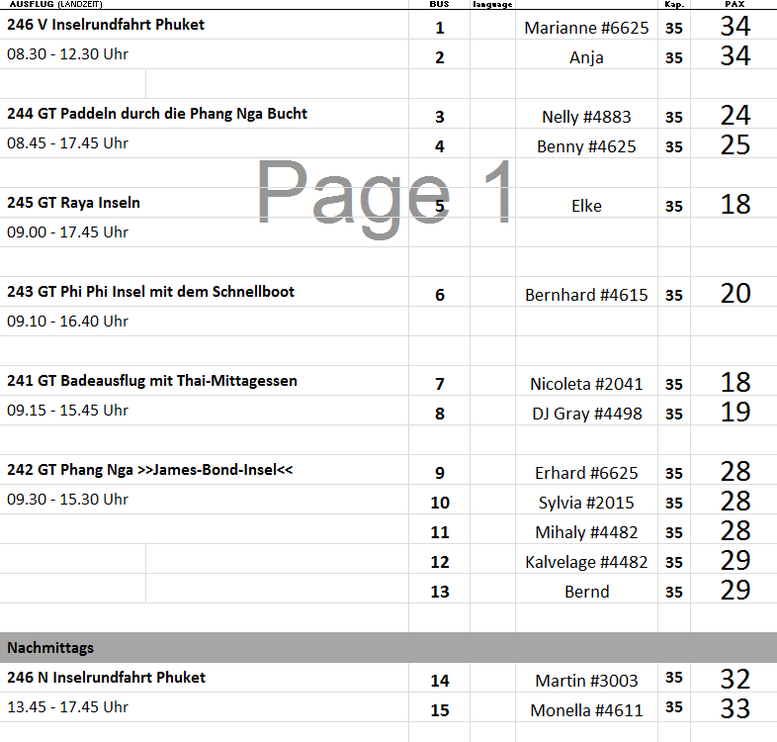

**Langkawi / Malaysia 21.01.2018 / 10:00 – 20:00 Uhr**

Bis zum Stadtzentrum (Underwaterworld) ca. 5 km, kostenpflichtiger Shuttlebus wurde angeboten. ( Taxen entgegen vorheriger Infos günstiger).

**Langkawi | ca. 4 Std. | 39 €**

Zu den Höhepunkten eines Langkawi-Besuches gehört die Fahrt mit der Seilbahn im Oriental Village. Das Dorf bietet sich mit einigen Geschäften und Restaurants sowie einem künstlichen See mit Fischen und Seerosen für einen Spaziergang an. Nach dem Rundgang gleiten Sie mit der Seilbahn über den dichten Dschungel auf den Berg Mat Chincang und genießen Ausblicke auf die Andamanensee und die Insel Langkawi. Sie besuchen u.a. auch den Rice Garden, in dem Sie mehr über den Reisanbau, den ältesten Wirtschaftszweig Malaysias, erfahren. Zum Abschluss besuchen Sie ein Kunsthandwerkszentrum und kehren zum Hafen zurück.

Bitte beachten: Mit Wartezeit an der Seilbahn ist zu rechnen. Falls die Seilbahnfahrt aufgrund ungünstiger Witterungsbedingungen nicht stattfinden kann, wird alternativ das Aquarium von Langkawi besucht. An Freitagen sind viele kleine Geschäfte geschlossen.

Alles nach Plan. Rice Garden ist Museum.

**Rundfahrt Langkawi | ca. 4,5 Std. | 39 €**

Während der Rundfahrt besuchen Sie eine Gummiplantage und sehen, wie durch geschicktes Anschneiden der Kautschukbäume Latex gewonnen wird. Im Cultural Craft Complex sehen Sie die traditionellen malaysischen Handwerkskünste, die noch heute gepflegt werden, darunter Korbflechten, Batik, Töpferei oder Glasbläserei. Besuch in der "Prime Ministers Gallery". Hier werden Geschenke aus dem In- und Ausland ausgestellt, die dem ehemaligen Premierminister während zahlreicher Staatsbesuche und Empfänge überreicht wurden. Langkawi bedeutet der Übersetzung nach "Adler". Sie sehen die beeindruckende Adler-Skulptur am Eagle-Square, bevor Sie zum Schiff zurückkehren.

Schön, ziemlich viel zu laufen.

**Von Insel zu Insel | ca. 4 Std. | 39 €**

Kurzer Fußweg zum Bootsanleger. Per Schnellboot erkunden Sie die südliche Inselwelt von Langkawi. Zunächst Stopp an der Insel Pregnant Maiden, der "Insel der schwangeren Jungfrau". Der Inselname geht auf eine Legende zurück, nach der unfruchtbare Frauen, die vom Süßwassersee trinken, schwanger werden. Sie unternehmen einen Spaziergang über unwegsames Gelände und Stufen hinauf zum See und können tolle Ausblicke genießen. Anschließend fahren Sie per Boot weiter zur Badeinsel Wet Rice. Genießen Sie eine erholsame Pause zum Schwimmen oder Sonnenbaden, bevor das Schnellboot Sie wieder zurück zur Pier bringt. Spaziergang zum Schiff.

Bitte beachten: Für Gäste mit eingeschränkter Beweglichkeit und Rückenleiden nicht geeignet. Begrenzte Teilnehmerzahl. Badesachen, Badeschuhe, Handtuch und Sonnenschutz empfohlen. Englischsprechende Reiseleitung, Übersetzung durch bordseitige Begleitung.

Schön, in Anjas Gruppe gab es eine Wartezeit von ca. 20 Min. da das Einsteigen in die Schnellboote länger dauerte.

**Höhlen- und Mangroventour | ca. 4 Std. | 49 €**

Nach einem etwa einstündigen Bustransfer erreichen Sie den Anleger in Kilim und steigen in motorisierte Boote um. Während der Bootsfahrt erkunden Sie die faszinierende Mangroven-Landschaft sowie die Kalksteinhöhlen von Langkawi und erleben, wie die in den umliegenden, zerklüfteten Kalksteinfelsen nistenden Seeadler gefüttert werden. Beeindruckend ist ein Besuch der Fledermaushöhle, wo Hunderte der Flattertiere an der Decke hängend ihren Mittagsschlaf halten. Die Besichtigung einer Fischfarm rundet den Ausflug ab. Anschließend Busfahrt zurück zum Hafen.

Bitte beachten: Für Gäste mit eingeschränkter Beweglichkeit nicht geeignet. Teilweise unebene Wege. Begrenzte Teilnehmerzahl. Englischsprechende Reiseleitung, Übersetzung durch bordseitige Begleitung. Festes Schuhwerk, Handtuch und Fernglas empfohlen.

Sehr schön.

**Kajaktour | ca. 4,5 Std. | 69 €**

Etwa 45-minütige Fahrt zum Kilim Fluss. Nach einer kurzen Sicherheitseinweisung fahren Sie mit einem Boot zur Sammelstelle der Kajaks und steigen hier um. Dann beginnt Ihre etwa 2-stündige Kajaktour, bei der Sie das beeindruckende Ökosystem mit seinen Mangrovenwäldern, kleinen Inseln und bizarren Kalksteinfelsen erkunden. Mit etwas Glück können Sie hier beheimatete (See-)Adler beobachten, wie sie sich herabstürzen und um die Nahrung wetteifern, die ihnen von dem Bootsführer zugeworfen wird. Zudem besuchen Sie eine Fischfarm, erfahren Wissenswertes über die Aquakultur und nehmen an einer Fütterung teil. Danach geht es wieder zurück zum Anleger, dann per Boot und Bus weiter zum Schiff.

Bitte beachten: Für Gäste mit eingeschränkter Beweglichkeit nicht geeignet. Sehr begrenzte Teilnehmerzahl. Einige Treppenstufen und unebene Wegstrecken. Festes Schuhwerk empfohlen.

Kajaktour toll, ziemlich anstrengend für einige Gäste. Paddelerfahrung von Vorteil. 4,5 h nicht machbar, haben 5,5 h gebraucht, allerdings mit Antreiben. Eventuell auf 6,5 h ausweiten und ein Mittagsessen mit einbauen, am Kajak - Anleger incl. der Fischfarm gibt es ein Restaurant. Zumindestens eine Erfrischung nach 1,5 h Paddeln wäre toll.

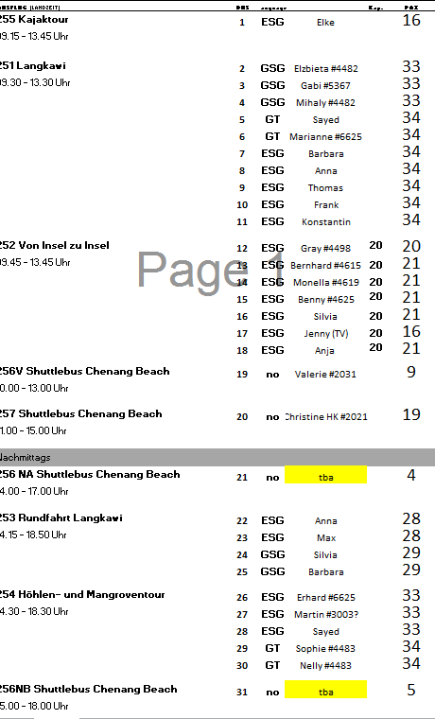

**Singapur / Singapur 23.01.2018 / ab 08:00 Uhr**

Liegeplatz alte Marina, sehr schön.

**Singapur | ca. 3,5 Std. | 39 €**

Diese Rundfahrt vermittelt einen guten Überblick über die wichtigsten Sehenswürdigkeiten Singapurs. Im Stadtteil "Little India" haben Sie während eines kurzen Stopps Gelegenheit, sich einen Eindruck von der multikulturellen Metropole zu machen. Sie genießen vom Merlion Park den Ausblick auf Marina Bay, fahren durch Chinatown und den geschäftigen Finanzdistrikt zum ältesten Hindutempel der Stadt, dem Sri Mariamman Tempel, sowie zum Botanischen Garten. Der 1822 von Sir Thomas Stamford Raffles gegründete Park zeigt über 3000 tropische Pflanzenarten, darunter eine spektakuläre Orchideensammlung. Zum Abschluss Fahrt nach Kampong Glam, den von Malaysiern geprägten Stadtteil, bevor Sie zum Schiff zurückkehren.

Zeit zu knapp, Programm nicht zu schaffen in 3,5h.

**Chinatown am Abend | ca. 3 Std. | 39 €**

Chinatown bildet die größte Enklave chinesischer Einwanderer in Singapur. Die beste Möglichkeit, das chinesische Viertel mit seiner Kultur kennenzulernen, bietet ein Spaziergang durch die engen Gassen. Sie erleben den interessanten Kontrast zwischen traditionellen Gebäuden der Kolonialzeit und moderner Architektur, entdecken verschiedene sehenswerte Tempel und begegnen Händlern und Handwerkern mit reicher Auswahl an Souvenirs. Kleinere Restaurants laden zur Pause ein, und Sie haben Gelegenheit, "Fingerfood" chinesischer Küche zu probieren, das von Straßenhändlern und an zahllosen Essensständen angeboten wird. Nach einem etwa 2,5-stündigen Rundgang kehren Sie zum Schiff zurück.  
Bitte beachten: Für Gäste mit eingeschränkter Beweglichkeit nicht geeignet. Begrenzte Teilnehmerzahl. Festes Schuhwerk empfohlen.

Ausflug kam nicht gut bei den Gästen an.

Der Reiseleiter von Bus 23 war sehr unverschämt zu den Gästen, Barbara versuchte zu schlichten, auch zu ihr war er sehr unverschämt. Nach Rücksprache mit Agentur wurden den Gästen 19,00 Uhr gutgeschrieben.

**Kulturelles Erbe | ca. 3,5 Std. | 55 €**

Während der Tour gewinnen Sie einen ersten Eindruck von der reichen Kulturgeschichte der Stadt. Sie passieren zunächst das Kolonialviertel mit seinen historischen Gebäuden und genießen von der berühmten Merlion Statue einen besonders schönen Blick über die eindrucksvolle Uferpromenade. Die Statue ist ein Fabelwesen mit dem Kopf eines Löwen und dem Körper eines Fisches und gilt als Wahrzeichen von Singapur. Kurzer Spaziergang entlang der Promenade. Sie fahren zum Yachthafen und starten von hier zu einer etwa halbstündigen Bootsfahrt, die einen beeindruckenden Blick auf das alte und neue Singapur ermöglicht. Sie fahren entlang des Singapore River bis zum historischen Anlegeplatz, an dem Sir Stamford Raffles, Begründer der Stadt, im Jahr 1819 die Insel betreten haben soll. Nächster Stopp erfolgt am "Museum der Asiatischen Zivilisationen" (Asian Civilisations Museum) mit Gelegenheit zu einer etwa einstündigen Besichtigung. Auf der Rückfahrt zum Schiff passieren Sie die Orchard Road, eine der bekanntesten Einkaufsstraßen der Metropole.

Bitte beachten: Für Gäste mit eingeschränkter Beweglichkeit nicht geeignet. Begrenzte Teilnehmerzahl.

Alles okay.

**Singapur bei Nacht | ca. 3,5 Std. | 59 €**

Zunächst fahren Sie zur 101 ha großen Parklandschaft Gardens by the Bay. Hier wurden die Super-Trees errichtet, Stahlkonstruktionen in Form von Bäumen, an deren Stämme Hängepflanzen wachsen. Sonnenkollektoren in den Baumkronen gewinnen die Energie für eine allabendliche, etwa 15-minütige Lichtershow. Danach Transfer zur Anlegestelle Clarke Quay mit vielen Bars und Restaurants. Hier startet Ihre Bootsfahrt vorbei an historischen Gebäuden und Brücken. Nach der etwa 30-minütigen Fahrt geht es zum Marina Bay Sands SkyPark. Eine Aussichtsplattform auf etwa 200 m Höhe bietet ein herrliches 360° Panorama auf das Lichtermeer von Singapur. Anschließend bewundern Sie die eleganten Geschäfte der Galerie in Marina Bay, bevor Sie Südostasiens größte Licht- und Wassershow erleben. Rückkehr zum Schiff.

Bitte beachten: Für Gäste mit eingeschränkter Beweglichkeit nicht geeignet. Sehr begrenzte Teilnehmerzahl.

Teilweise problematisch, Reiseleiter Hansah von Bernhard Bus 23 war nicht arbeitsfähig (lange Zeit schon Herzprobleme), falsche Zeitangaben gegeben, sein Bus hat daher die Lasershow nicht gesehen. Programm in dieser Zeit eigentlich nicht zu schaffen! Gäöste bekamen 15 € gutgeschrieben.

**Gardens by the Bay und Marina Bay Sands | ca. 3,5 Std. | 59 €**

Sie besuchen zunächst den bekannten Park "Gardens by the Bay", eine besondere Attraktion Singapurs. Das ca. 100 ha große Parkgelände wurde künstlich angelegt. In zwei Glashäusern werden unterschiedliche Biotope gezeigt: Der Flower Dome, das größte Glasgewächshaus der Welt, bildet den Lebensraum für Pflanzen, die mildes und trockenes Klima benötigen; im Cloud Forest (Nebelwald) werden die kühlen tropischen Klimaverhältnisse in Höhen von ca. 1.000 bis 3.000 m nachgestellt. Hierzu wurde ein 35 m hoher "Berg" konstruiert, der von den Besuchern über einen Rundweg begangen werden kann. Aufenthalt ca. 2 Std. Anschließend Weiterfahrt zum Resort Marina Bay Sands. Hier befinden sich drei 55-stöckige Hoteltürme mit einer Höhe von jeweils ca. 200 m, die über einen 340 m langen Dachgarten (Sands SkyPark) verbunden sind. Auf der Aussichtsplattform bietet sich ein herrliches 360° Panorama auf die Stadt. Anschließend bewundern Sie die eleganten Geschäfte der Galerie in Marina Bay. Nach einem insgesamt gut 1-stündigen  Aufenthalt Rückfahrt zum Schiff.

Zeitangabe zu kurz, nicht zu schaffen. 30 min. länger sollten eingeplant werden.

**Stadt und Riesenrad | ca. 3,5 Std. | 69 €**

Sie fahren zunächst in den historischen Teil der Stadt zu der Stelle, an der einst Sir Stamford Raffles Singapur erreichte. Hier steigen Sie in ein lokales Boot um, welches Sie durch das Hafenviertel an der Mündung des Singapur-Flusses fährt. Die alten Warenhäuser in den engen Straßen beherbergen heute Restaurants und Bars. Nach der 30-minütigen Fahrt besuchen Sie das berühmte Raffles Hotel. Fotostopp und Weiterfahrt zur Waterloo-Street, wo in unmittelbarer Nähe ein chinesischer Tempel, ein Hindu-Tempel, eine jüdische Synagoge und eine katholische Kirche Zeugen vom friedlichen Miteinander der verschiedenen Religionen Singapurs sind. Höhepunkt Ihres Ausflugs ist eine Fahrt mit dem "Singapore Flyer", einem Riesenrad, das spektakuläre Ausblicke auf die Stadt und den modernen Hafen bietet. Nach der etwa 30-minütigen Fahrt kehren Sie zum Schiff zurück.

Bitte beachten: Begrenzte Teilnehmerzahl. Für Gäste mit eingeschränkter Beweglichkeit nicht geeignet. Bitte halten Sie Knie und Schultern während der Besichtigungen im Tempel/Kirche/Synagoge bedeckt.

Sehr schön. Raffles Hotel wegen Renovierungsarbeiten geschlossen, Gäste einen Tag zuvor darüber informiert. Alternativ Besuch einer Miniaturaustellung über das bestehende und zukünftige Singapur besucht. Toll. Halbe Stunde länger sollte eingeplant werden.

**Insel Sentosa | ca. 3,5 Std. | 69 €**

Die Seilbahn ab Mount Faber bringt Sie zum Freizeitpark auf der Insel Sentosa. Der Park lädt zu Spaziergängen ein und bietet unterschiedliche Attraktionen. Sie besuchen den Schmetterlingspark und sehen eine Vielzahl bunter Falter sowie andere Insekten. Nach etwa 45 Minuten Aufenthalt besuchen Sie eine der Hauptattraktionen der Insel: "Underwater World", ein faszinierendes Aquarium, in dem Sie unter anderem durch einen 83 m langen Acrylglastunnel die unterschiedlichsten Meeresbewohner bestaunen können. Nach etwa 1,5 Stunden Aufenthalt Rückkehr zum Schiff.

Alles okay.

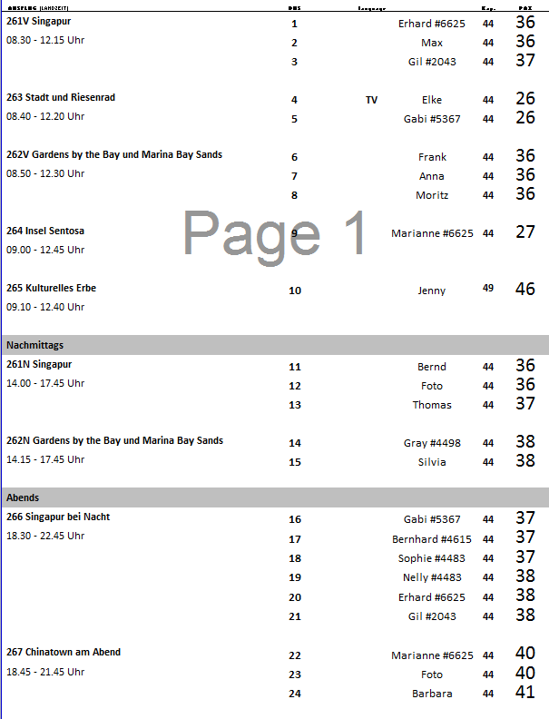

**Singapur / Singapur 24.01.2018 / bis 13:00 Uhr**

**Singapur | ca. 3,5 Std. | 39 €**

Diese Rundfahrt vermittelt einen guten Überblick über die wichtigsten Sehenswürdigkeiten Singapurs. Im Stadtteil "Little India" haben Sie während eines kurzen Stopps Gelegenheit, sich einen Eindruck von der multikulturellen Metropole zu machen. Sie genießen vom Merlion Park den Ausblick auf Marina Bay, fahren durch Chinatown und den geschäftigen Finanzdistrikt zum ältesten Hindutempel der Stadt, dem Sri Mariamman Tempel, sowie zum Botanischen Garten. Der 1822 von Sir Thomas Stamford Raffles gegründete Park zeigt über 3000 tropische Pflanzenarten, darunter eine spektakuläre Orchideensammlung. Zum Abschluss Fahrt nach Kampong Glam, den von Malaysiern geprägten Stadtteil, bevor Sie zum Schiff zurückkehren.

Leider mussten aufgrund von Behördenvorgaben alle Ausfluge spätestens 12:00 Uhr zurück sein. Zeitmässig sehr knapp. Grundsätzlich gerne eine ½ Stunde mehr einplanen.

**Gardens by the Bay und Marina Bay Sands | ca. 3,5 Std. | 59 €**

Sie besuchen zunächst den bekannten Park "Gardens by the Bay", eine besondere Attraktion Singapurs. Das ca. 100 ha große Parkgelände wurde künstlich angelegt. In zwei Glashäusern werden unterschiedliche Biotope gezeigt: Der Flower Dome, das größte Glasgewächshaus der Welt, bildet den Lebensraum für Pflanzen, die mildes und trockenes Klima benötigen; im Cloud Forest (Nebelwald) werden die kühlen tropischen Klimaverhältnisse in Höhen von ca. 1.000 bis 3.000 m nachgestellt. Hierzu wurde ein 35 m hoher "Berg" konstruiert, der von den Besuchern über einen Rundweg begangen werden kann. Aufenthalt ca. 2 Std. Anschließend Weiterfahrt zum Resort Marina Bay Sands. Hier befinden sich drei 55-stöckige Hoteltürme mit einer Höhe von jeweils ca. 200 m, die über einen 340 m langen Dachgarten (Sands SkyPark) verbunden sind. Auf der Aussichtsplattform bietet sich ein herrliches 360° Panorama auf die Stadt. Anschließend bewundern Sie die eleganten Geschäfte der Galerie in Marina Bay. Nach einem insgesamt gut 1-stündigen  Aufenthalt Rückfahrt zum Schiff.

Leider mussten aufgrund von Behördenvorgaben alle Ausfluge spätestens 12:00 Uhr zurück sein.

Alles okay, allerdings viel zu wenig Zeit. Grundsätzlich vielleicht eine halbe Stunde mehr einplanen.

**Stadt und Riesenrad | ca. 3,5 Std. | 69 €**

Sie fahren zunächst in den historischen Teil der Stadt zu der Stelle, an der einst Sir Stamford Raffles Singapur erreichte. Hier steigen Sie in ein lokales Boot um, welches Sie durch das Hafenviertel an der Mündung des Singapur-Flusses fährt. Die alten Warenhäuser in den engen Straßen beherbergen heute Restaurants und Bars. Nach der 30-minütigen Fahrt besuchen Sie das berühmte Raffles Hotel. Fotostopp und Weiterfahrt zur Waterloo-Street, wo in unmittelbarer Nähe ein chinesischer Tempel, ein Hindu-Tempel, eine jüdische Synagoge und eine katholische Kirche Zeugen vom friedlichen Miteinander der verschiedenen Religionen Singapurs sind. Höhepunkt Ihres Ausflugs ist eine Fahrt mit dem "Singapore Flyer", einem Riesenrad, das spektakuläre Ausblicke auf die Stadt und den modernen Hafen bietet. Nach der etwa 30-minütigen Fahrt kehren Sie zum Schiff zurück.

Bitte beachten: Begrenzte Teilnehmerzahl. Für Gäste mit eingeschränkter Beweglichkeit nicht geeignet. Bitte halten Sie Knie und Schultern während der Besichtigungen im Tempel/Kirche/Synagoge bedeckt.

Leider mussten aufgrund von Behördenvorgaben alle Ausfluge spätestens 12:00 Uhr zurück sein.

Bei 2 Bussen konnte aufgrund der knappen Zeitvorgaben nicht das komplette Programm gefahren werden. Jeweils ein Punkt musste ausgelassen werden. Aber auch ohne die Einschränkung durch die Behörden sehr knappe Zeitbemessung.

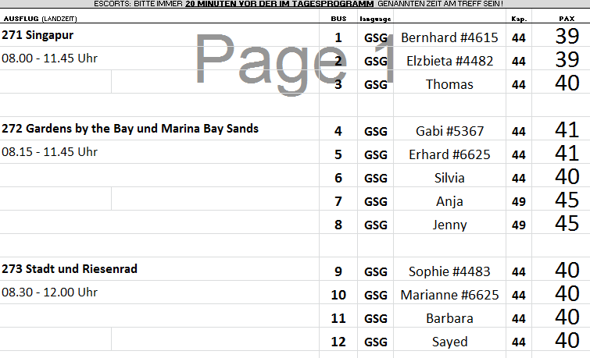

**Phy My / Vietnam 26.01.2018 / 07:00 - 21:00 Uhr**

Ho Chi Minh Stadt ca. 1,5 h entfernt, Kostenpflichtiger Transfer als Ausflug angeboten.

Allgemein wird für jede Leistung ein Trinkgeld erwartet.

**Stadtrundgang Ho-Chi-Minh-Stadt | ca. 5,5 Std. | 35 €**

Sie fahren etwa 1,5 Stunden nach Ho-Chi-Minh-Stadt. Sie erkunden die quirlige Innenstadt zu Fuß und sehen u.a. den Wiedervereinigungspalast, die Kathedrale Notre Dame sowie das beeindruckende Hauptpostamt, das von Gustave Eiffel entworfen und erbaut wurde. Sie spazieren durch die Dong Khoi Straße, an der das Opernhaus gelegen ist, und haben Zeit, um über den weitläufigen Ben Thanh Markt zu bummeln. Nach dem etwa 2,5-stündigen Aufenthalt fahren Sie wieder zurück zum Schiff.  
Bitte beachten: Für Gäste mit eingeschränkter Beweglichkeit nicht geeignet. Sehr begrenzte Teilnehmerzahl.

Alles okay. Gerne halbe Stunde länger planen...

**Panoramafahrt Ho-Chi-Minh-Stadt | ca. 6,5 Std. | 49 €**

Gut 1,5-stündige Fahrt nach Ho-Chi-Minh-Stadt. Auf der Stadtrundfahrt sehen Sie u.a. die Kathedrale Notre-Dame sowie das eindrucksvolle Hauptpostamt (Fotostopps). Dann unternehmen Sie mit einer Rikscha eine Rundfahrt (etwa 45 Min.) und passieren u.a. den Ben Thanh Markt, das Opernhaus und das Rathaus. Mit dem Bus fahren Sie anschließend nach Chinatown und sehen die Thien Hau Pagode aus dem 19.Jh. Zum Abschluss genießen Sie auf der Dachterrasse des luxuriösen Rex Hotels eine Erfrischung und fahren anschließend wieder zurück zum Schiff.

Bitte beachten: Sehr begrenzte Teilnehmerzahl.

Meist okay.

Rikschafahrtdauer (Anita) in Bus 7 nur 15 min., Gästebeschwerde von 2 Damen am letztem Tag. ( Die Damen beschwerten sich auch darüber, die Pagode nicht gesehen zu haben, lt. Anita Aufenthalt ca. 20 Min.an der Pagode).

**Mekong Delta und Panoramafahrt | ca. 10 Std. mit Essen | 59 €**

Etwa 2,5-stündige Fahrt nach My Tho. Mit einem Ausflugsboot  unternehmen Sie eine Kanalfahrt im Mekong-Delta und besuchen die Einhorninsel (Thoi Son), eine der zahlreichen verstreut liegenden Inseln. Sie werden von traditioneller Musik willkommen geheißen und genießen ein Glas Tee sowie tropische Früchte. Anschließend unternehmen Sie auf einem Sampan eine kurze Fahrt in einen Seitenarm zu einem "Kokosnussdorf". Hier erfahren Sie mehr über das Alltagsleben und die traditionelle Herstellung von Süßigkeiten aus Kokosnuss. Danach fahren Sie wieder zurück aufs Festland und weiter nach Ho-Chi-Minh-Stadt, wo Sie die Kathedrale Notre-Dame sowie das beeindruckende Hauptpostamt, von Gustave Eiffel entworfen und erbaut, besichtigen (Außenbesichtigung). Nach diesen Eindrücken fahren Sie etwa 1,5 Stunden wieder zurück zum Schiff.

Bitte beachten: Für Gäste mit eingeschränkter Beweglichkeit nicht geeignet.

Alles okay. Hinweise auf das Alltagsleben rausnehmen, gibt es nicht. Ansonsten schön. Bei Gabi (Bus 10) auf Rückfahrt defekte AC, Umstieg in Ersatzbus.

**Cu Chi Tunnel und Ho-Chi-Minh-Stadt | ca. 10,5 Std. mit Essen | 59 €**

Sie fahren etwa 3,5 Std. nach Cu Chi. Die Fahrt führt Sie u.a. durch die lebhafte Ho-Chi-Min-Stadt mit ihrer eleganten Kolonialarchitektur und den von Bäumen gesäumten Alleen sowie durch eindrucksvolle Landschaften mit riesigen Reisfeldern. Nach Ankunft im Cu Chi Park, etwa 80 km von Ho-Chi-Minh-Stadt entfernt gelegen, erhalten Sie Informationen über das im Vietnamkrieg von den vietnamesischen Partisanen ausgebaute Tunnelsystem, das eine Gesamtlänge von 200 km aufwies und über drei Ebenen führte. Sie erfahren mehr über die Anlage mit ihren Küchen, Wohnräumen, Bunkern, Feldkrankenhäusern usw. und gehen durch eine für Touristen zugänglich gemachte Tunnelpassage. Nach dem etwa 1,5-stündigen Aufenthalt nehmen Sie in der Nähe Ihr Mittagessen ein. Anschließend fahren Sie nach Ho-Chi-Minh-Stadt und besichtigen hier die Jade-Kaiser-Pagode. Die kunstvolle Pagode wurde von 1892 bis 1909 erbaut und gilt als eine der spektakulärsten Pagoden der Stadt. Im Anschluss unternehmen Sie noch eine Stadtrundfahrt, während der Sie u.a. die Kathedrale Notre Dame, das eindrucksvolle Hauptpostamt (von Gustave Eiffel entworfen und erbaut) sowie den Wiedervereinigungspalast sehen (Fotostopps). Danach Rückfahrt zum Schiff.

Bitte beachten: Für Gäste mit eingeschränkter Beweglichkeit nicht geeignet. Begrenzte Teilnehmerzahl.

Alles okay. Leichte Verspätung verkehrbedingt.

**Tradition und Moderne | ca. 8,5 Std. mit Essen | 59 €**

Sie fahren etwa 1,5 Std. nach Ho-Chi-Minh-Stadt und besuchen das Historische Museum und nehmen an einer Vorstellung des Wasserpuppentheaters teil. Anschließend unternehmen Sie eine kurze Panoramafahrt, auf der Sie u.a. die Kathedrale Notre Dame sowie das eindrucksvolle Hauptpostamt sehen (Fotostopps), und besuchen die kunstvolle Jade-Kaiser-Pagode. Mittagessen in einem lokalen Restaurant. Danach fahren Sie zum höchsten Gebäude der Stadt, dem Bitexco Financial Tower (265,6 m). Das Gebäude umfasst 68 Etagen, und auf der 49. Etage befindet sich das Saigon Skydeck, zu dem Sie mit einem der Aufzüge gelangen und von wo sich Ihnen eine spektakuläre Aussicht bietet. Zum Abschluss besuchen Sie den Ben Thanh Markt, der sich über eine Fläche von mehr als 13.000 qm erstreckt. In der 1986 renovierten Markthalle wird alles für die alltägliche Versorgung angeboten, neben einheimischer frischer Ware auch Bekleidung, Elektronik und Souvenirs. Nach einem etwa einstündigen Aufenthalt erfolgt die Rückfahrt zum Schiff.  
Bitte beachten: Für Gäste mit eingeschränkter Beweglichkeit nicht geeignet. Begrenzte Teilnehmerzahl.

Alles okay.

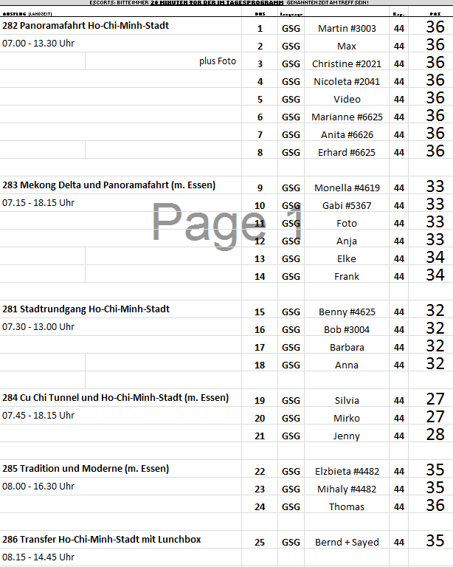

**Da Nang / Vietnam 28.01.2018 / 10:00 – 18:00 Uhr**

**Da Nang | ca. 5 Std. | 29 €**

Da Nang wuchs im Laufe der Geschichte von einem Fischerdorf zur viertgrößten Stadt des Landes heran. Sie fahren etwa eine halbe Stunde zur Linh Ung Pagode, die größte in Da Nang. Die Pagode ist berühmt für ihre sehenswerte 67 m hohe Bodhisattva-Statue. Weiterfahrt zum Cham Museum mit einer bedeutenden Sammlung von Kunstwerken aus allen Epochen des Cham-Königreiches. Weiterfahrt zum zentral gelegenen Han-Markt und zum "Marble-Mountain", dem Hausberg der Stadt Da Nang. Von hier bietet sich Ihnen ein schöner Panoramablick über die Stadt. Am Fuße des Berges besuchen Sie das Dorf der Holzschnitzer. Danach können Sie in einem Restaurant am Strand eine Erfrischung zu sich nehmen, bevor Sie wieder zum Schiff zurückfahren.

Bitte beachten: Für Gäste mit eingeschränkter Beweglichkeit nicht geeignet. Begrenzte Teilnehmerzahl.

Alles okay.

**Panoramafahrt Hoi An und Da Nang | ca. 4,5 Std. | 49 €**

Etwa 1-stündige Fahrt nach Hoi An, an den Ufern des Thu Bon Flusses gelegen. Die Stadt war im 17.Jh. ein wichtiger Handelshafen und ihre Architektur und Kultur wurden von östlichen und westlichen Kaufleuten geprägt. Durch die Versandung des Hafens im 18.Jh. verlor die Stadt an Bedeutung. Die historische Altstadt von Hoi An blieb erhalten und erfuhr auch während des Vietnamkrieges keine Zerstörung. Seit 1999 zählt die Stadt zum UNESCO-Weltkulturerbe. Während der Fahrt mit einer Fahrradrikscha gewinnen Sie einen Eindruck ihres Charmes und lernen einige ihrer Sehenswürdigkeiten kennen. Mit dem Bus geht es dann zurück nach Da Nang auf den Hausberg "Marble-Mountain", von wo sich Ihnen ein schöner Blick auf Stadt und Umgebung bietet. Nach dem Fotostopp unternehmen Sie eine etwa halbstündige Panoramafahrt per Bus, danach können Sie in einem Restaurant am Strand eine Erfrischung zu sich nehmen, bevor Sie wieder zum Schiff zurückfahren.

Bitte beachten: Sehr begrenzte Teilnehmerzahl.

Rikschafahrt wurde aufgrund einer angekündigten politischen Veranstaltung im Vorfeld nach Da Nang verlegt. Diese war ziemlich chaotisch. Gäste bemängelten das Alter und die teilweise Gebrechlichkeit der Rikschafahrer, sowie die Erwartungshaltung dieser nach dem oblig. Tipp. Mehrere Busse haben den Erfrischungstopp direkt nach Abfahrt gemacht, sehr unorganisiert und chaotisch, manche Gäste haben nichts bekommen. Hier zu langer Aufenthalt und anschliessend zu wenig Zeit am Marble Mountain. Die Zeit zu Hochfahren reichte bei einigen Bussen nicht, wurde nicht gemacht. Mehrere Beschwerden von Gästen. Ausflug sollte dringend mit der Agentur überarbeitet werden.

**Hoi An | ca. 6 Std. mit Essen | 55 €**

Fahrt zur alten Stadt Hoi An, die im 17.Jh. wichtiger Handelshafen gewesen ist, deren Architektur, Kultur und Traditionen von östlichen und westlichen Kaufleuten geprägt wurde. Durch die allmähliche Versandung des Hafens im 18.Jh.verlor die Stadt an Bedeutung und die großen Handelsschiffe orientierten sich nach Da Nang. Die Altstadt von Hoi An war von großen Veränderungen abgeschottet, auch kam es zu keinen Zerstörungen während des Vietnamkrieges. So konnte sie ihr historisches Stadtbild erhalten und seit 1999 zählt Hoi An zum UNESCO-Weltkulturerbe. Nach 45-minütiger Busfahrt erreichen Sie zunächst ein kleines Töpferdorf. Anschließend unternehmen Sie eine 30-minütige Bootsfahrt über den Thu-Bon-Fluss bis zur Altstadt von Hoi An. Auf einem gut 1-stündigen Rundgang durch enge Gassen und vorbei an Holzhäusern erleben Sie noch den Charme und die ursprüngliche Lebensweise dieser alten Handelsstadt. Zu den Sehenswürdigkeiten zählen u.a. der Chinesische Tempel, das Handelshaus, die Japanische Brücke sowie der lokale Markt. Sie nehmen Ihr Mittagessen in einem lokalen Restaurant ein und haben danach noch etwa 1 Stunde Freizeit für einen Bummel durch die Altstadt. Rückfahrt zum Schiff.

Bitte beachten: Für Gäste mit eingeschränkter Beweglichkeit beschwerlich. Begrenzte Teilnehmerzahl.

Schön, gutes Essen und schöbne Altstadt. Gäste waren zufrieden. Im Töpferdorf etwas enge, zu viel Gäste, obwohl man die Tour teilweise umgekehrt durchgeführt hat. Begleitung Nelly verlängerte eigenständig (ohne Absprache und Angabe von Gründen) den Aufenthalt in Hoi An, Rückkehr zum Schiff 18:00 Uhr statt ca. 16:45 Uhr. Einiges Unverständniss von mehreren Gästen gegenüber Elke in der Stadt. Das Angebot der Rückfahrt bei Elke wurde aber abgelehnt, da sie ihre Sachen im Bus liegenlassen hatten.

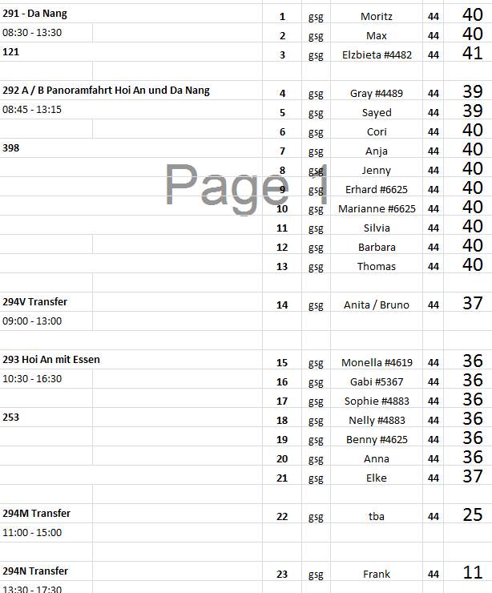

**Sanya / Hainan / China 29.01.2018 / 14:00 – 23:00 Uhr**

Da Gäste rel. kurzfristig ein Tagesvisa brauchten, wurde ein kostenfreier Shuttlebus zur Summer - Mall angeboten. In den Tickets war das Tagesvisum enthalten. Gäste wurden rechtzeitig (vor Erscheinen des Buchungsblattes) informiert und Umbuchung angeboten. Fahrtzeit ca. 15 Minuten, lt. Agenturangabe 40 Min.. Dies haben auch viele Gäste genutzt. In der Nähe der Summer - Mall ist auch der Dadonghai Strand, sowie viele Freizeitaktivitäten. Allgemein gibt es wenig gut englisch sprechende Reiseleiter, was das Übersetzen manchmal etwas schwierig machte. Ein bischen unorgansiert das ganze. Wichtig ist, Geld tauschen war ohne Original Reisepass nicht möglich, Geldautomaten gab es in den Shoppingcentern und im Terminal. USD und Euro werden nicht aktzeptiert.

**Dadonghai Strand | ca. 4 Std. | 35 €**

Halbstündige Fahrt zum Dadonghai Strand, einem bei Einheimischen und Touristen beliebten schönen Strandabschnitt, der sich auf einer Länge von 3 km erstreckt. Hier haben Sie etwa 3 Stunden Zeit zum Baden und Entspannen. Kabinen zum Umkleiden stehen zur Verfügung, Strandliegen können angemietet werden. Es gibt zahlreiche Stände, die neben europäischen Gerichten auch die lokale Küche anbieten. Nach dem Aufenthalt erfolgt die Rückfahrt zum Schiff.

Bitte beachten: Badesachen, Handtuch, Sonnenschutz nicht vergessen.

Beschwerden von Gästen über grosse Steine im Wasser.

**Luhuitou Park und Stadtzentrum | ca. 4 Std. | 39 €**

Etwa halbstündige Busfahrt zum malerischen Luhuitou Park mit vielen exotischen Blumen und Bäumen. Vom höchsten Punkt des Parks, auf 275 m Höhe, bietet sich Ihnen eine besonders schöne Aussicht auf Sanya, die umliegenden Strände und das Meer. Danach fahren Sie nach Sanya und unternehmen eine kurze Stadtrundfahrt. Anschließend bleiben Ihnen gut 1,5 Stunden Zeit zur freien Verfügung, um individuell zu bummeln und das Leben der Stadt kennenzulernen.

Checkpoints am Park und in der Stadt angeboten. Wenig Infos am Park möglich, begleitender Agenturkollege war rel. schlecht englisch sprechend. Allerdings kamen die 8 Busse auch relativ knapp hintereinander, so dass die Zeit knapp war. Der Park selber ist wunderschön, Spaziergang aber nur an der Spitze möglich. Nach oben fährt man mit offenen Minibussen. Checkpoint in der Stadt wurde nach Absprache mit der Agentur günstig gelegt, so dass die Gäste von da aus direkt zum Strand kamen, aber auch shoppen, essen oder spaziergehen konnten. Ausflug kam gut an.

**Tianya Haijiao | ca. 4 Std. | 49 €**

Sie fahren etwa eine Stunde zum Urlaubsort Tianya Haijiao, was auf Chinesisch "Ende der Welt" bedeutet. Am weitläufigen Strand finden sich imposante Granitfelsen, teils mit alten Inschriften, um die sich romantische Geschichten spinnen und die viele Touristen anlocken. Am wohl bekanntesten Ort der Insel können Sie die Weite des Meeres und des Himmels genießen. Nach dem etwa zweistündigen Aufenthalt fahren Sie wieder zurück zum Schiff.

Bitte beachten: Sonnenschutz nicht vergessen.

Etwas kürzer als angegeben, da Fahrzeit kürzer.

**Betelnuss Park und Luhuitou Park | ca. 8 Std. mit Essen | 69 €**

Etwa einstündige Fahrt zum "Betelnuss Park für Ethnische Minderheiten". Hier erfahren Sie mehr über die Sitten und Gebräuche der Li- und Miao-Minderheiten und sehen eine Darbietung traditioneller Tänze. Nach dem 2,5-stündigen Aufenthalt nehmen Sie Ihr Mittagessen ein. Danach besuchen Sie ein Perlenmuseum und erfahren mehr über die Perlenzucht. Anschließend fahren Sie zum Luhuitou Park. Von dem 275 m hoch gelegenen Aussichtspunkt genießen Sie einen einzigartigen Blick über die Stadt Sanya, die umliegenden Strände und das Meer. Danach geht es wieder zurück zum Schiff.

Bitte beachten: Für Gäste mit eingeschränkte Beweglichkeit nicht geeignet.

Alles okay.

**Nanshan Tempel und Dadonghai Strand | ca. 8 Std. mit Essen | 75 €**

Gut einstündige Fahrt zum Berg Nashan, wo sich ein erst 1988 fertiggestellter buddhistischer Tempel befindet. Während des etwa 2-stündigen Aufenthaltes lernen Sie die etwa 27 ha große Tempelanlage mit ihren weitläufigen Gärten kennen und sehen die imposante, auf einer kleinen vorgelagerten Insel errichtete 108 m hohe Guanyin-Statue. Die Statue wurde über 6 Jahre hinweg erbaut und überragt selbst die Freiheitsstatue um mehr als 10 Meter. Außerhalb der Anlage sind an dem 7 km langen Sanddamm tausende über 100 Jahre alte Bäume zu sehen. Nachdem Sie Ihr Mittagessen eingenommen haben, besuchen Sie das Perlenmuseum und erfahren Wissenswertes über die Perlenzucht. Anschließend geht es zum besonders schönen Dadonghai Strand, wo Sie sich ein wenig von den zahlreichen Eindrücken des Tages erholen können. Rückfahrt zum Schiff.

Bitte beachten: Für Gäste mit eingeschränkter Beweglichkeit nicht geeignet. Sonnenschutz nicht vergessen.

Schön. Ein paar Beschwerden von Gästen, dass man so spät am Strand war und nicht mehr baden konnte. Dies ist aber auch nicht vorgesehen.

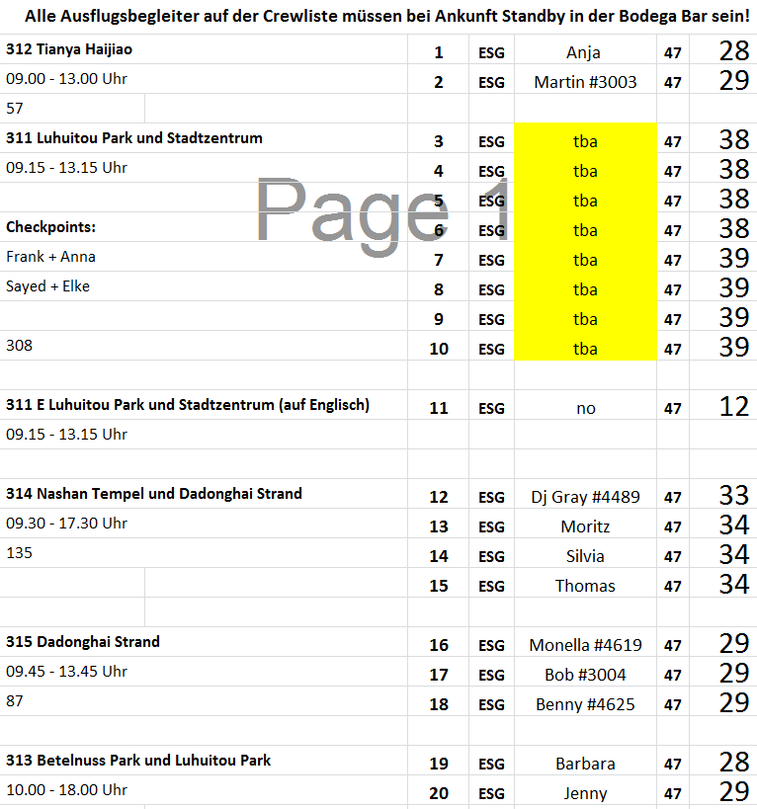

**Hongkong / China 31.01.2018 / ab 07:00 Uhr**

Liegeplatz in Kowloon, sehr schön. Für Hongkong Verhältnisse sehr kalt, zwischen 05 und 12 Grad an allen 3 Tagen, windig und am ersten Tag bis Mittag starker Regen. Alle Busse ohne Heizung, leider daher oft Scheiben beschlagen.

**Stadtrundfahrt mit Sampan-Bootstour | ca. 5 Std. | 35 €**

Busfahrt von der Pier nach Hongkong-Island und weiter hinauf zum Victoria-Peak. Genießen Sie die wunderbare Aussicht auf Hongkong, den Hafen und Kowloon. Anschließend Fahrt nach Aberdeen. Umstieg auf ein typisches Sampan-Boot und Fahrt vorbei an schwimmenden Restaurants und modernen Hausbooten. Weiterhin sehen Sie die malerische Repulse Bay sowie Deep Water Bay. Zum Abschluss Besuch einer Edelsteinschleiferei mit Einkaufsmöglichkeit. Anschließend Rückkehr zum Schiff.

Bitte beachten: Die Ausflugsdauer ist sehr verkehrsabhängig.

Alles Okay! Edelseinschleiferei herausnehmen. Evtl. Dauer der Bootstour mit angeben, sind max. 20 min..Leider nicht mehr allzu viel Hausboote.

**Märkte in New Territories und Kowloon | ca. 4,5 Std. | 39 €**

Auf dieser Tour lernen Sie einige Märkte in den New Territories und in Kowloon kennen. Zunächst fahren Sie zum Tai Po New Market längs der Fu Shin Street, an dessen Eingang ein mehrstöckiges Geschäftsgebäude aus dem Jahr 1892 steht, das letzte dieser Art. Der Markt versorgt die Bewohner der Region mit einer großen Auswahl an frischem Obst und Gemüse sowie Produkten für den täglichen Bedarf. Die Fahrt führt anschließend zum Che Kung Tempel, zu Ehren des Feldherrn der Song-Dynastie Che Kung erbaut. Weiterfahrt nach Kowloon, was soviel wie "Neun Drachen" bedeutet. Sie sehen den Vogelmarkt, auf dem alles für Vogelliebhaber erworben werden kann – vom kunstvoll gestalteten Käfig bis hin zu nahrhaften Heuschrecken. Anschließend können Sie auf dem Blumenmarkt eine beeindruckende Vielfalt an Blumen und Pflanzen bestaunen. Nach geführtem Rundgang etwas Zeit zur freien Verfügung für individuelle Erkundungen.

Bitte beachten: Für Gäste mit eingeschränkter Beweglichkeit nicht geeignet. Begrenzte Teilnehmerzahl. Die Ausflugsdauer ist sehr verkehsabhängig.

Alles okay!

**Hongkong Rundgang | ca. 4,5 Std. | 39 €**

Vom Hafen aus starten Sie mit dem Bus und erreichen nach etwa 50 Min. den Man Mo Tempel. 1847 erbaut ist er der älteste Tempel von Hongkong und wurde nach dem Gott der Literatur (Man) und dem Gott des Krieges (Mo) benannt. Nach der Besichtigung fahren Sie zum Szeneviertel SoHo mit seinen historischen und engen Straßen, Restaurants und Bars. Von hier aus unternehmen Sie einen etwa 90-minütigen Rundgang und sehen u.a. die Pottinger Street, die Stanley Street und die längste Rolltreppe in Hongkong. Weiterhin besuchen Sie im Zentrum die lebendigen Straßen Li Yuen Street East und West. Diese sind für ihre günstigen Textil- und Souvenirgeschäfte bekannt. Genießen Sie etwas Freizeit zum Ergattern eines "Schnäppchens". Im Anschluss Fahrt mit der Fähre nach Kowloon und Rückkehr zu Fuß zum Schiff.

Bitte beachten: Für Gäste mit eingeschränkter Beweglichkeit nicht geeignet. Begrenzte Teilnehmerzahl.

Alles okay! Gabis Bus hat aufgrund des starken Regens auf die Freizeit verzichtet.

**Hongkong bei Nacht | ca. 2,5 Std. | 39 €**

Fahrt in den Stadtteil Kowloon und Spaziergang entlang der Uferpromenade. Hier findet allabendlich die etwa 20-minütige Laser-Lichtshow statt, die mehr als 40 Gebäude entlang der Promenade des Victoria Harbour spektakulär erstrahlen lässt. Danach fahren Sie zum Temple Street Night Market und haben hier etwa 1 Std. Zeit zur freien Verfügung, um über den lebhaften chinesischen Markt mit seinen unzähligen kleinen Ständen zu bummeln. Anschließend erfolgt die Rückfahrt zum Schiff.

Bitte beachten: Für Gäste mit eingeschränkter Beweglichkeit nicht geeignet. Begrenzte Teilnehmerzahl.

Alles okay! Lasershow etwas enttäuschend, sah man besser vom Schiff.

**Große Hafenrundfahrt | ca. 2 Std. | 45 €**

Kurzer Fußweg zur Anlegestelle der Dschunken. Die gemächliche Bootsfahrt zeigt Ihnen die vielfältige Architektur Hongkongs vom Wasser aus. Sie passieren unzählige Wolkenkratzer, Fischersiedlungen und verschiedene Buchten. Nach etwa 1,5 Stunden auf dem Wasser kehren Sie zurück zur Pier.

Bitte beachten: Begrenzte Teilnehmerzahl.

**Dschunkenfahrt Hongkong bei Nacht | ca. 2 Std. | 59 €**

Nach dem Abendessen an Bord etwa 15-minütiger Spaziergang zur Anlegestelle der Ausflugsboote. Mit einer Dschunke kreuzen Sie ca. 1,5 Std. durch die Bucht von Hongkong. Genießen Sie bei freier Getränkewahl das Lichtermeer der Stadt und erleben Sie das bunte Durcheinander der Fähren, Fischerboote und Sampans auf den Hauptwasserwegen. Genießen Sie eine etwa 20-minütige Musik- und Lasershow, bevor Sie zum Schiff zurückkehren.

Bitte beachten: Begrenzte Teilnehmerzahl. Durchsagen in englischer Sprache. Das Ausflugsboot ist nicht exklusiv für Phoenix Gäste gechartert.

Alles okay! Kalt.

**Kowloon und Sky100 Tower | ca. 4,5 Std. | 65 €**

Man sagt, Kowloon sei das Herz Hongkongs – lebendig, farbenfroh, pulsierend  -  ein bunter Schmelztiegel aus Historischem und Modernem. Ihre Fahrt führt Sie zunächst zum Nonnenkloster Chi Lin, ausschließlich aus Holz gebaut (ohne einen einzigen Nagel). In der Nähe liegt der malerische Garten Nan Lian, im Stil der traditionellen Tang-Dynastie mit Hügeln, Felsen, Gewässern, Pflanzen und Holzkonstruktionen angelegt. Weiterfahrt zum Jade Markt, der Sie mit einem riesigen Jade-Stein begrüßt und auf dem Sie jede Menge Glücksbringer finden können. Etwas Zeit zur freien Verfügung. Anschließend fahren Sie zum Sky100, eine 360-Grad-Innen-Aussichtsplattform auf dem 100. Stockwerk des International Commerce Centre (ICC), die Sie mit einem High-Speed-Aufzug in 60 Sekunden erreichen. Sie ist mit 393 m die höchste Plattform in Hongkong. Genießen Sie eine traumhafte Aussicht auf Hongkong Island und Umgebung.

Alles okay!

**Hongkong mit Sampan-Bootstour | ca. 7,5 Std. mit Essen | 85 €**

Busfahrt von der Pier nach Hongkong-Island und weiter hinauf zum Victoria-Peak. Genießen Sie die wunderbare Aussicht auf Hongkong, den Hafen und Kowloon. Weiterfahrt zur malerischen Repulse Bay (Fotostopp). Anschließend besuchen Sie den Stanley Markt am südlichsten Punkt der Insel Hongkong und haben Gelegenheit zum Einkaufen und Bummeln. Sie fahren weiter nach Aberdeen und steigen um auf ein typisches Sampan-Boot. Während der Bootsfahrt fahren Sie vorbei an den schwimmenden Restaurants, Märkten und Fischerhütten und erhalten einen Eindruck vom "Leben auf dem Wasser". Im  berühmten "Jumbo Floating Restaurant" nehmen Sie ein traditionelles chinesisches Dim-Sum-Mittagessen ein. Zum Abschluss Besuch einer Edelsteinschleiferei mit Einkaufsmöglichkeit und Rückfahrt zum Schiff.

Bitte beachten: Die Ausflugsdauer ist sehr verkehrsabhängig.

Alles okay! Edelsteinschleiferei unnötig, reine Verkaufsveranstaltung. Produziert wird nur an einem Tisch ein paar Kleinigkeiten, ansonsten nur Verkaufsräume. Macht den Eindruck des ansonsten schönen Ausflugs kaputt. Evtl. Dauer der Bootstour mit angeben, sind max. 15 - 20 min. Leider nicht mehr allzu viel Hausboote. Keine schwimmenden Märkte.

**Insel Lantau | ca. 6,5 Std. mit Essen | 119 €**

Fahrt vom Hafen über die 1.377 m lange Hängebrücke Tsing-Ma nach Tung Chung Newtown, eine moderne Satellitenstadt. Hier steigen Sie in für Lantau lizensierte Reisebusse um und fahren zum weißsandigen Cheung Sha Strand (Fotostopp). Anschließend besuchen Sie das 300 Jahre alte kleine Fischerdorf Tai O, das auf Stelzen erbaut ist und jahrelang Zentrum der Salzgewinnung war. Weiterfahrt zur Besichtigung des Po Lin Klosters, in dem sich der mit 26,4 m Höhe größte Freiluft-Bronze-Buddha Asiens befindet. Danach nehmen Sie ein vegetarisches Mittagessen ein. Nach dem Essen Spaziergang zur Seilbahnstation. Vom Berg Ngong Ping fahren Sie per Seilbahn hinunter nach Tung Chung und von dort zurück mit dem Bus zum Schiff.

Bitte beachten: Für Gäste mit eingeschränkter Beweglichkeit nicht geeignet. Begrenzte Teilnehmerzahl. Die Ausflugsdauer ist sehr verkehrsabhängig.

Alles okay! Kalt, bis Mittag starker Regen.

**Macao | ca. 9,5 Std. mit Essen | 159 €**

Macao ist eine in der Nähe Hongkongs gelegene ehemalige portugiesische Kolonie, die 1999 als zweite Sonderverwaltungszone in die Volksrepublik China integriert wurde. Macao, das "Monte Carlo des Ostens",  ist reich an Sehenswürdigkeiten aus der Kolonialzeit und sehr beliebtes Touristenziel. Kurze Busfahrt zum China-Fähranleger und etwa 1 Std. Überfahrt nach Macao. Nach Abschluss der Einreiseformalitäten besuchen Sie das Maritime Museum, welches zahlreiche Artefakte und Sammlungen der früheren Seefahrergeschichte beherbergt. Anschließend erkunden Sie das Wahrzeichen Macaos: die Ruine der Pauluskirche, die 2005 als Teil des historischen Zentrums zum UNESCO-Weltkulturerbe ernannt wurde. Auf dem "Largo de Senado", zentralster Platz der Stadt, haben Sie etwas Freizeit, bevor Sie zum 338 m hohen Macao Tower fahren. Er verfügt über 5 Aussichtsdecks, u.a befindet sich dort ein drehbares Restaurant, wo Sie das Buffet-Mittagessen einnehmen. Danach Fahrt zum A-Ma Tempel, zur Statue des Gottes Kum Lam und zum "Porta do Cerco", Grenztor zwischen China und Macao. Rückkehr zum Schiff nach Hongkong.

Bitte beachten: Für Gäste mit eingeschränkter Beweglichkeit nicht geeignet. Langer, anstrengender Tagesausflug. Die Mitnahme des Reisepasses ist erforderlich. Mit Wartezeit an den Grenzkontrollpunkten ist zu rechnen. Englischsprechende Reiseleitung, Übersetzung durch bordseitige Begleitung. Montags ist das Macao Museum geschlossen, alternativ wird das Maritime Museum besucht.

Eigentlich schön, aber.... Aufgrund des schlechten Wetters je 1,5 Std. Fahrtzeit mit der Fähre. Porta de Cerco nicht gesehen, seit letztem Jahr lt. Aussage RL Alex ist die Zufahrt durch einen Taifun zerstört, Elkes Bus fuhr in einiger Entfernung vorbei und hat das Tor nicht gesehen, da sehr starker Regen und Scheiben beschlagen waren. Guide hat leider nicht darauf hingewiesen, wobei Elke das beim Start extra abgespochen hatte. Maritimes Museum wird nicht besucht, sondern **Museum von Macao** ( Sehr, sehr schön, leider halbe Stunde viel zu wenig Zeit). Dies stimmt mit der Agenturbeschreibung überein. Gäste Hoza 493511 beschwerten sich mehrfach sehr vehement bereits während des Ausfluges, sie waren der Meinung, dass die Leistungen des Ausfluges zur Hälfte nicht erbracht wurden und forderten im Nachhinein den Ausflugspreis zurück. Alle anderen Gäste waren glücklich, etliche Gäste bedankten sich bei Elke für den schönen Tag. 75 Min. für Museum, Kirchenruine und Freizeit zu kurz, reines Gehetze. Mindestens eine Stunde mehr einplanen. Allgemein gilt, Zeit zu kurz in Macao, wirklich schön und interessant.

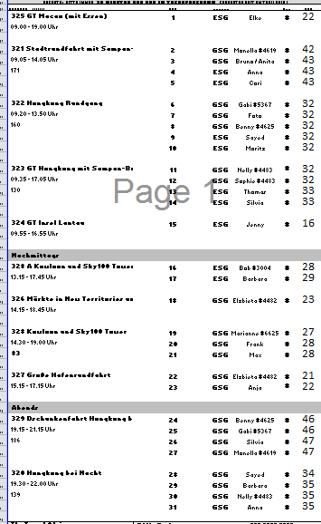

**Hongkong / China 01.02.2018 / ganztägig**

**Hongkong bei Nacht | ca. 2,5 Std. | 39 €**

Fahrt in den Stadtteil Kowloon und Spaziergang entlang der Uferpromenade. Hier findet allabendlich die etwa 20-minütige Laser-Lichtshow statt, die mehr als 40 Gebäude entlang der Promenade des Victoria Harbour spektakulär erstrahlen lässt. Danach fahren Sie zum Temple Street Night Market und haben hier etwa 1 Std. Zeit zur freien Verfügung, um über den lebhaften chinesischen Markt mit seinen unzähligen kleinen Ständen zu bummeln. Anschließend erfolgt die Rückfahrt zum Schiff.  
Bitte beachten: Für Gäste mit eingeschränkter Beweglichkeit nicht geeignet. Begrenzte Teilnehmerzahl.

Alles okay! Lasershow etwas enttäuschend, sah man besser vom Schiff.

**Dschunkenfahrt Hongkong bei Nacht | ca. 2 Std. | 59 €**

Nach dem Abendessen an Bord etwa 15-minütiger Spaziergang zur Anlegestelle der Ausflugsboote. Mit einer Dschunke kreuzen Sie ca. 1,5 Std. durch die Bucht von Hongkong. Genießen Sie bei freier Getränkewahl das Lichtermeer der Stadt und erleben Sie das bunte Durcheinander der Fähren, Fischerboote und Sampans auf den Hauptwasserwegen. Genießen Sie eine etwa 20-minütige Musik- und Lasershow, bevor Sie zum Schiff zurückkehren.

Bitte beachten: Begrenzte Teilnehmerzahl. Durchsagen in englischer Sprache. Das Ausflugsboot ist nicht exklusiv für Phoenix Gäste gechartert.

Alles okay.

**Hongkong mit Sampan-Bootstour | ca. 7,5 Std. mit Essen | 85 €**

Busfahrt von der Pier nach Hongkong-Island und weiter hinauf zum Victoria-Peak. Genießen Sie die wunderbare Aussicht auf Hongkong, den Hafen und Kowloon. Weiterfahrt zur malerischen Repulse Bay (Fotostopp). Anschließend besuchen Sie den Stanley Markt am südlichsten Punkt der Insel Hongkong und haben Gelegenheit zum Einkaufen und Bummeln. Sie fahren weiter nach Aberdeen und steigen um auf ein typisches Sampan-Boot. Während der Bootsfahrt fahren Sie vorbei an den schwimmenden Restaurants, Märkten und Fischerhütten und erhalten einen Eindruck vom "Leben auf dem Wasser". Im  berühmten "Jumbo Floating Restaurant" nehmen Sie ein traditionelles chinesisches Dim-Sum-Mittagessen ein. Zum Abschluss Besuch einer Edelsteinschleiferei mit Einkaufsmöglichkeit und Rückfahrt zum Schiff.

Bitte beachten: Die Ausflugsdauer ist sehr verkehrsabhängig.

Alles okay! Edelsteinschleiferei unnötig, reine Verkaufsveranstaltung. Produziert wird nur an einem Tisch ein paar Kleinigkeiten, ansonsten nur Verkaufsräume. Macht den Eindruck des ansonsten schönen Ausflugs kaputt. Evtl. Dauer der Bootstour mit angeben, sind max. 15 - 20 min. Leider nicht mehr allzu viel Hausboote.

**Insel Lantau | ca. 6,5 Std. mit Essen | 119 €**

Fahrt vom Hafen über die 1.377 m lange Hängebrücke Tsing-Ma nach Tung Chung Newtown, eine moderne Satellitenstadt. Hier steigen Sie in für Lantau lizensierte Reisebusse um und fahren zum weißsandigen Cheung Sha Strand (Fotostopp). Anschließend besuchen Sie das 300 Jahre alte kleine Fischerdorf Tai O, das auf Stelzen erbaut ist und jahrelang Zentrum der Salzgewinnung war. Weiterfahrt zur Besichtigung des Po Lin Klosters, in dem sich der mit 26,4 m Höhe größte Freiluft-Bronze-Buddha Asiens befindet. Danach nehmen Sie ein vegetarisches Mittagessen ein. Nach dem Essen Spaziergang zur Seilbahnstation. Vom Berg Ngong Ping fahren Sie per Seilbahn hinunter nach Tung Chung und von dort zurück mit dem Bus zum Schiff.

Bitte beachten: Für Gäste mit eingeschränkter Beweglichkeit nicht geeignet. Begrenzte Teilnehmerzahl. Die Ausflugsdauer ist sehr verkehrsabhängig.

Alles okay!

**Macao | ca. 9,5 Std. mit Essen | 159 €**

Macao ist eine in der Nähe Hongkongs gelegene ehemalige portugiesische Kolonie, die 1999 als zweite Sonderverwaltungszone in die Volksrepublik China integriert wurde. Macao, das "Monte Carlo des Ostens",  ist reich an Sehenswürdigkeiten aus der Kolonialzeit und sehr beliebtes Touristenziel. Kurze Busfahrt zum China-Fähranleger und etwa 1 Std. Überfahrt nach Macao. Nach Abschluss der Einreiseformalitäten besuchen Sie das Maritime Museum, welches zahlreiche Artefakte und Sammlungen der früheren Seefahrergeschichte beherbergt. Anschließend erkunden Sie das Wahrzeichen Macaos: die Ruine der Pauluskirche, die 2005 als Teil des historischen Zentrums zum UNESCO-Weltkulturerbe ernannt wurde. Auf dem "Largo de Senado", zentralster Platz der Stadt, haben Sie etwas Freizeit, bevor Sie zum 338 m hohen Macao Tower fahren. Er verfügt über 5 Aussichtsdecks, u.a befindet sich dort ein drehbares Restaurant, wo Sie das Buffet-Mittagessen einnehmen. Danach Fahrt zum A-Ma Tempel, zur Statue des Gottes Kum Lam und zum "Porta do Cerco", Grenztor zwischen China und Macao. Rückkehr zum Schiff nach Hongkong.

Bitte beachten: Für Gäste mit eingeschränkter Beweglichkeit nicht geeignet. Langer, anstrengender Tagesausflug. Die Mitnahme des Reisepasses ist erforderlich. Mit Wartezeit an den Grenzkontrollpunkten ist zu rechnen. Englischsprechende Reiseleitung, Übersetzung durch bordseitige Begleitung. Montags ist das Macao Museum geschlossen, alternativ wird das Maritime Museum besucht.

Wetter etwas besser, Porta de Cerco in einiger Entfernung beim Vorbeifahren gesehen. Maritimes Museum wird nicht besucht, sondern **Museum von Macao** ( Sehr, sehr schön, leider halbe Stunde viel zu wenig Zeit). Dies stimmt mit der Agenturbeschreibung überein. Allgemein gilt, Zeit zu kurz in Macao, wirklich schön und interessant. 75 Min. für Museum, Kirchenruine und Freizeit zu kurz, reines Gehetze. Mindestens eine Stunde mehr einplanen.

